thema: iedereen is mooi

Steil haar: daar zijn de draden van recht. Als steil haar lang is, hangt het recht naar beneden.

krullend haar: is haar waarvan de draden/ plukjes niet recht zijn; er zitten bochtjes in.

kroeshaar is haar met heel kleine krullen.

kroes
krullend
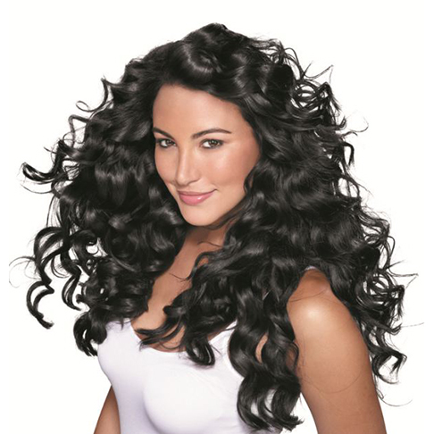
steil 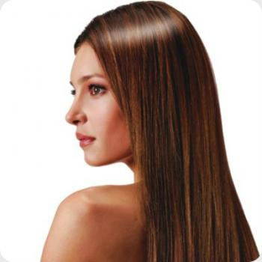
Soorten haar

